Dado el siguiente árbol balanceado, inserte los siguientes datos: 86 - 65 - 70 - 67 - 73 - 93 - 69 - 25 - 66 - 68 - 47 - 62 - 10 – 60

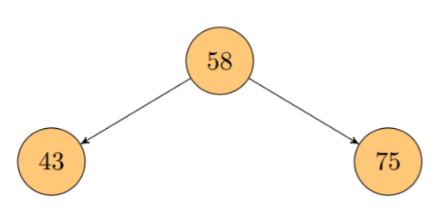Normal: Se inserto 86:

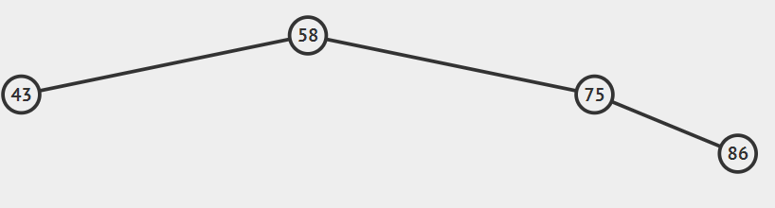

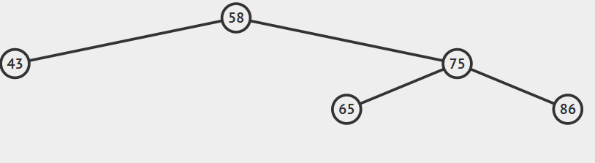Se inserto 65: Se inserto 70:

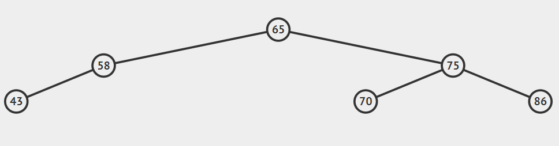

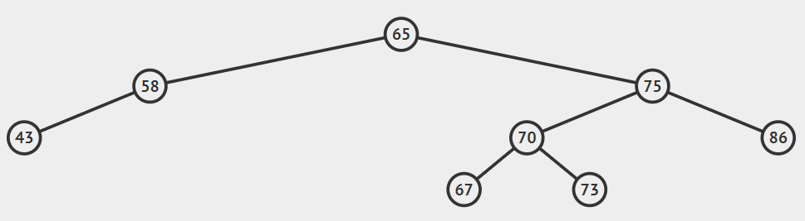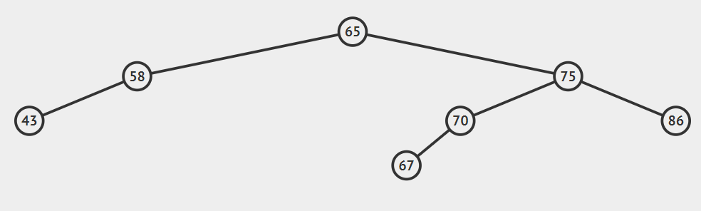Se inserto 67: Se inserto 73:

Se inserto 93:

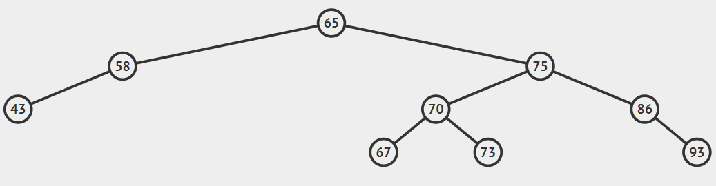

Se inserto 69:

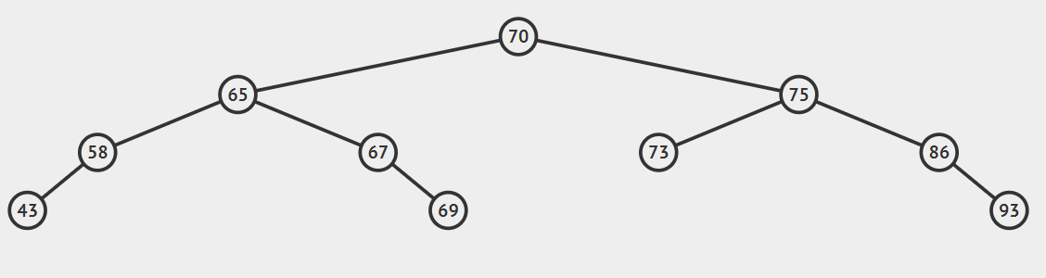

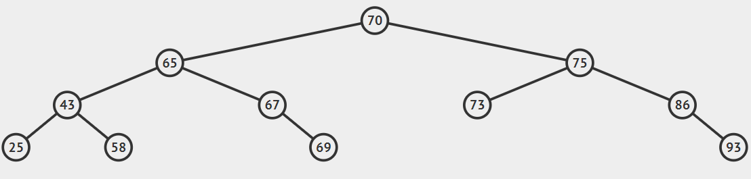Se inserto 25:

Se inserto 66:

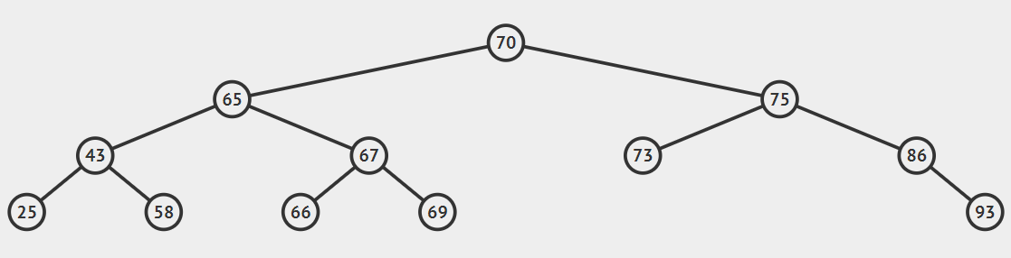

Se inserto 68:

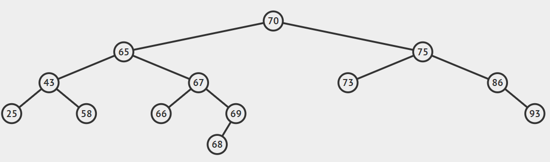

Se inserto 47:

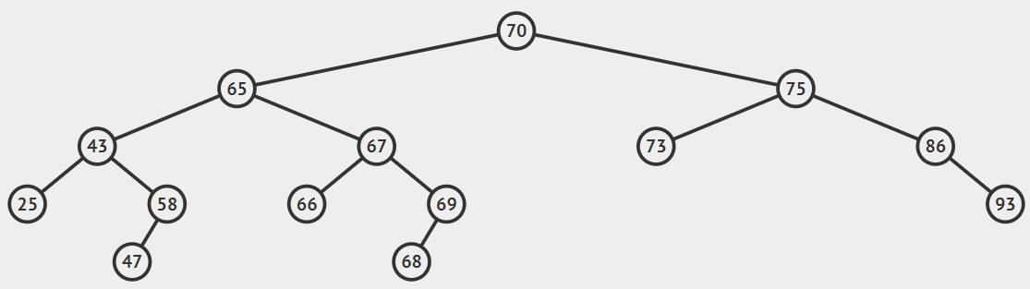

Se inserto 62:

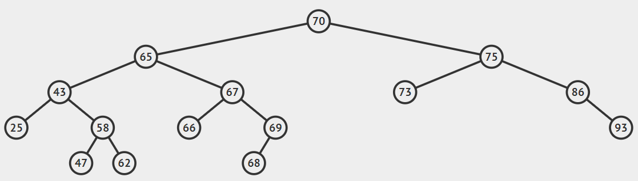

Se inserto 10:

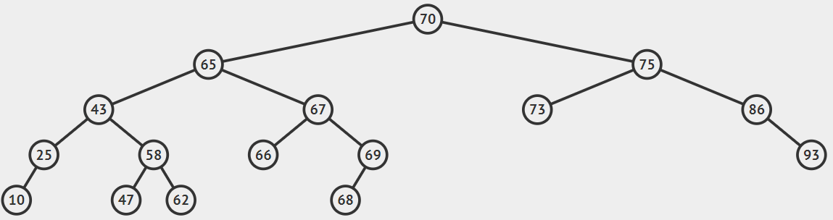

Se inserto 60:

